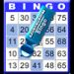
Bingo
torsdag 1.november kl. 19.30
på Klosterbakken (Klostergata 60)

Åpner dørene kl 18.30
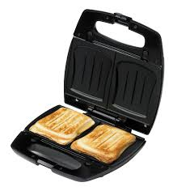
Salg av TOAST,
smørbrød
og drikke
kaffe og kake.
Trondheim Døveforening
v/kulturutvalget

